Relatório de plano de Backup

Aluno: André Cararo Lowcke. UC4 atividade 1, parte 3.

Primeiramente farei um backup manual utilizando a base de dados fornecida para o exercício.
Em seguida utilizarei uma ferramenta automatizada para Backups para executar a estratégia abaixo:

Estratégia:
- Backups completos: Realizados semanalmente.
- Backups incrementais: Realizados diariamente.
- Retenção de backups: Manter os backups completos por 4 semanas e os incrementais por 1 semana.
Vou criar um plano de backup no MySQL Workbench 8.0 é uma maneira eficiente de garantir que seus dados estejam protegidos, salvando cópia dos dados em vários servidores.

1. No menu superior, clique em “Server” e depois em “Data Export”.
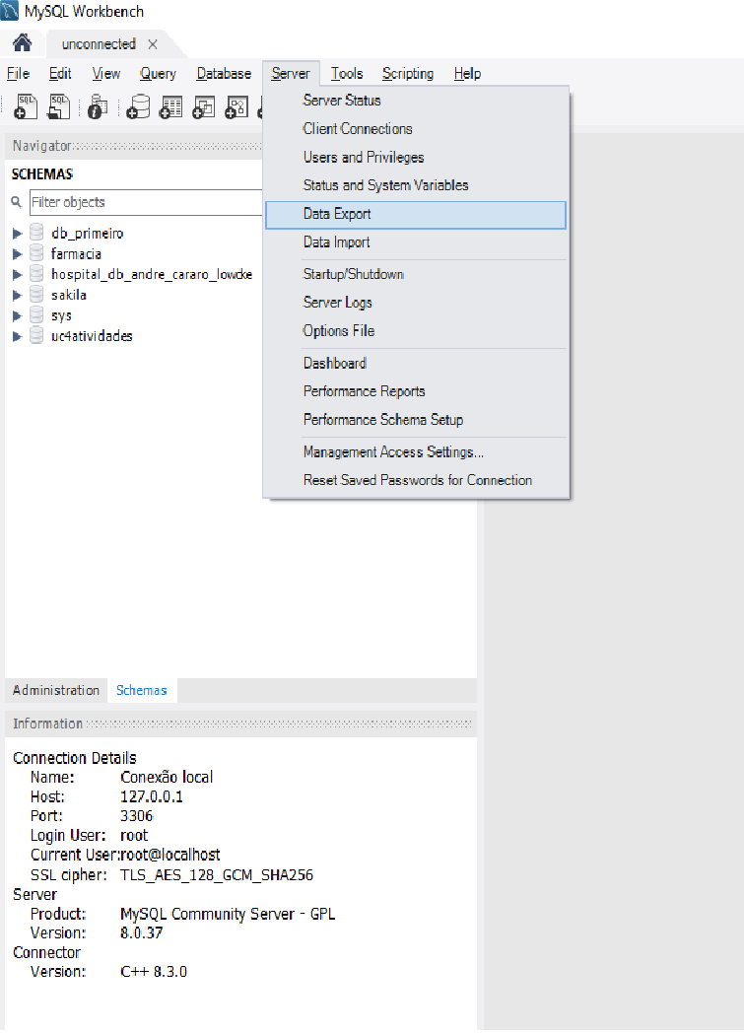

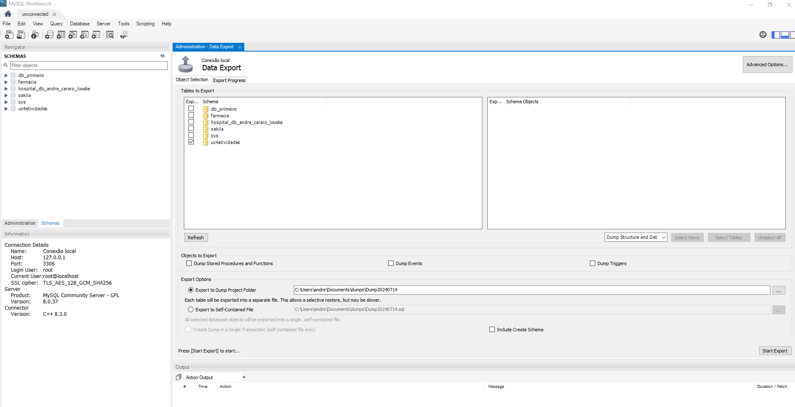
2. Selecionei quais tabelas eu desejo fazer o backup, e deixei salvar a pasta Documents.

3. Em seguida pressionei o botão “Start Backup”.

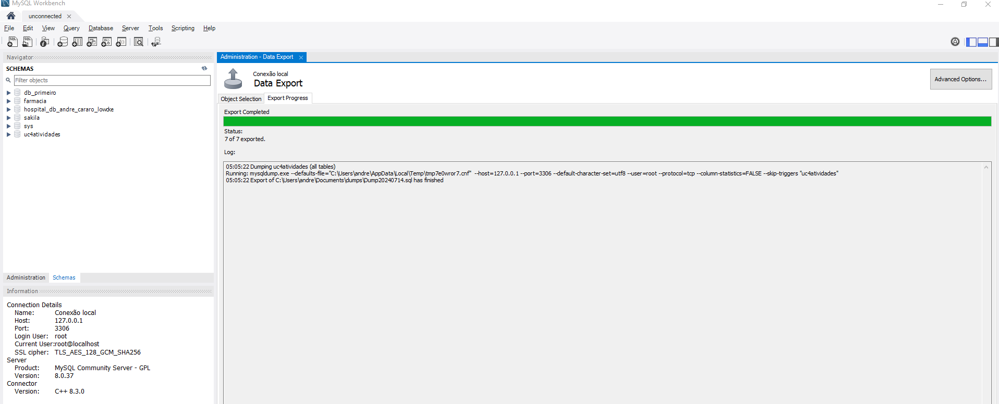

A pasta em que está salvo nosso Backup está criada.

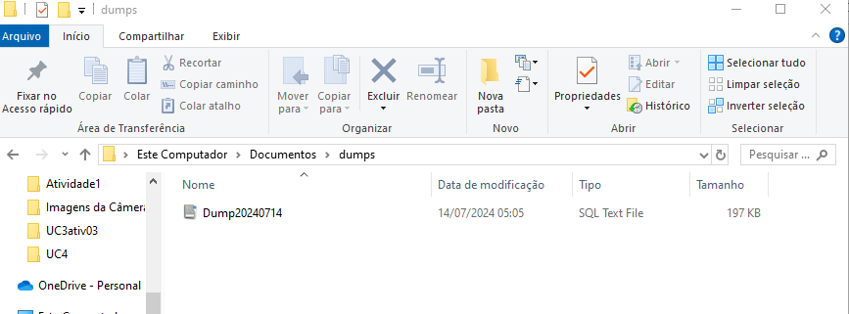

Agora faremos o Backup através de uma ferramenta automatizada de terceiros, SQLBackupAndFTP .

Comecei instalando o programa para a versão do Windows .
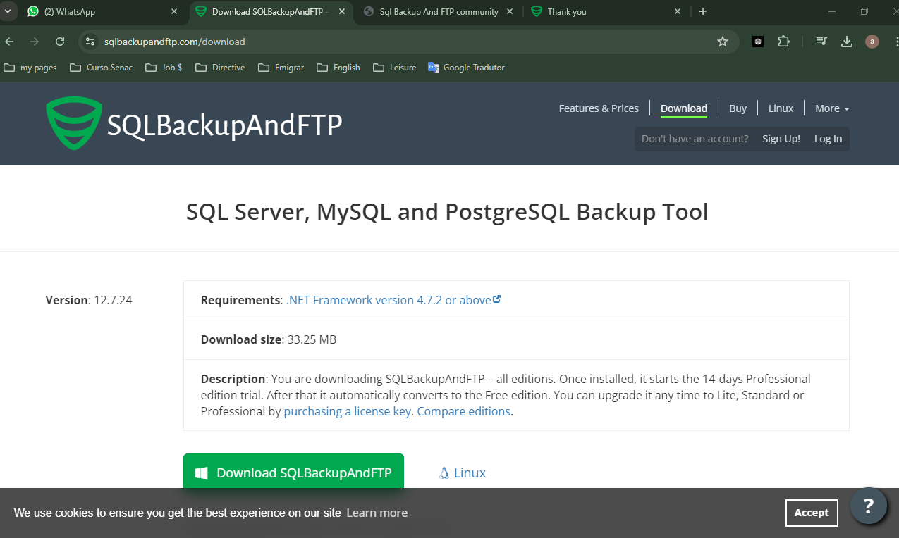

Configurei e testei minha conecção com o banco de dados.
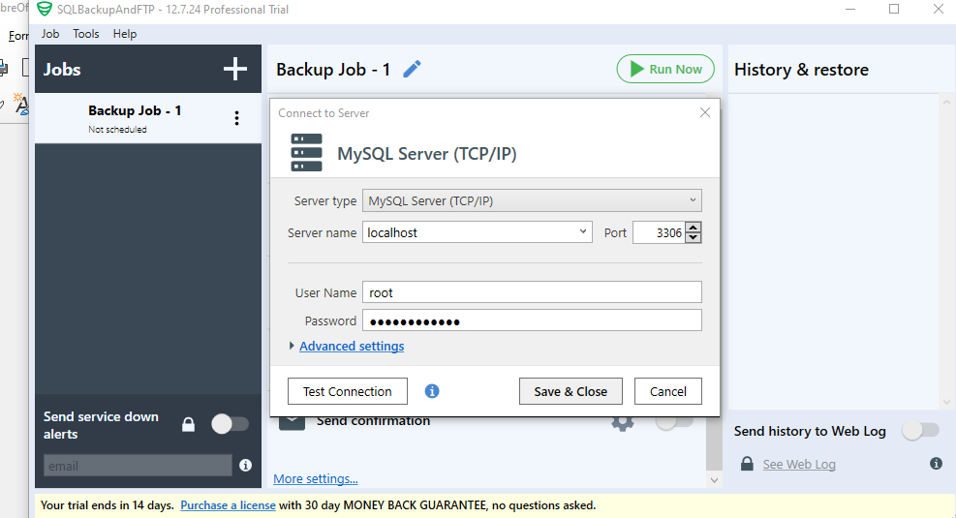

Selecionei o banco de dados que farei o Backup.
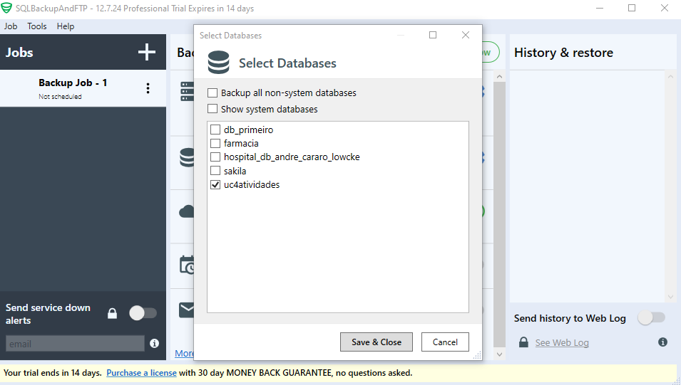
A seguir selecionei a pasta em que será salvo meu Backup.
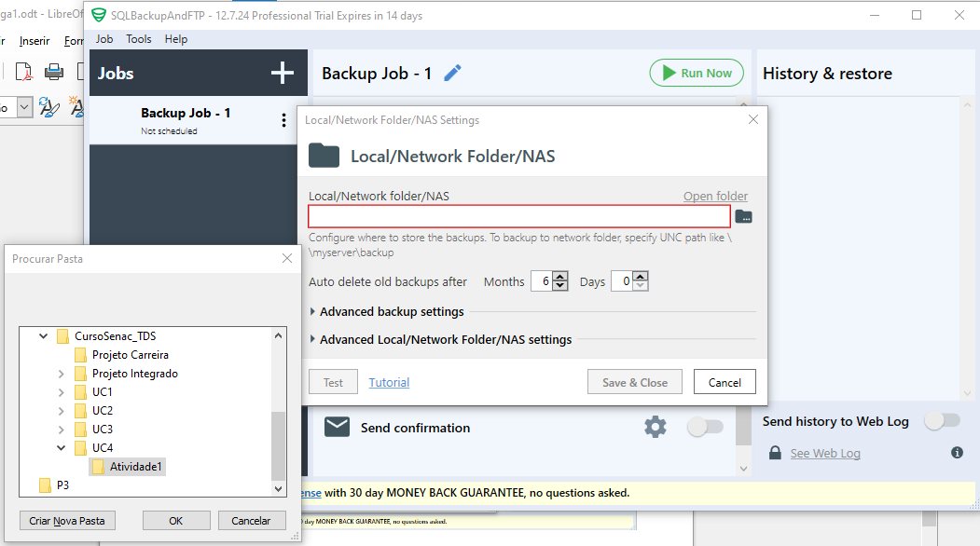

Em seguida salvei o horário desejado para meus backup diários.
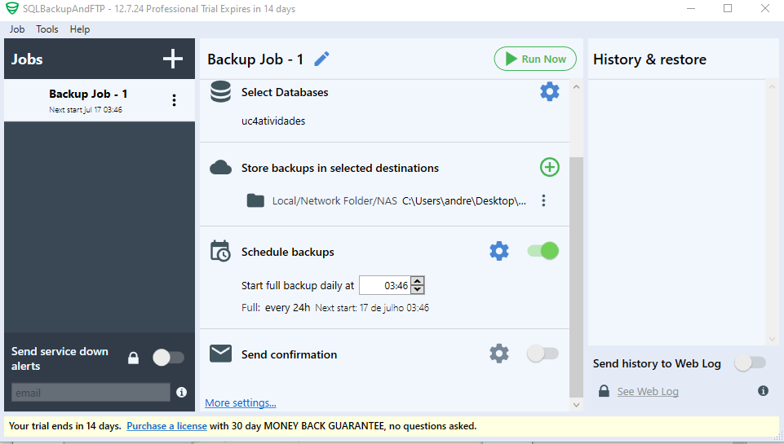
Em seguida informei meu endereço de e-mail para confirmação do backup.
